 | Перейти на портал госуслуг


Здравствуйте!
Спасибо, что пользуетесь порталом Госуслуг.

   | Проверьте, есть ли у вас штрафы за нарушение ПДД или неправильную парковку?  Если с момента постановления о штрафе еще не прошло 20 дней, вы платите только 50% от суммы.
  
  Подробнее об условиях скидки

Услуги, которые могут пригодиться Госпошлина со скидкой 30%
при электронной подаче заявления и безналичной оплате
  
  Зарегистрировать или снять автомобиль с учета в Госавтоинспекции
  
  
  Получить национальное или международное водительское удостоверение

   | Все услуги  в одном приложении  Установите мобильное приложение Госуслуг, чтобы:  - следить за статусами заявлений;  - проверять штрафы и задолженности;  - оплачивать штрафы, задолженности, госпошлины и услуги ЖКХ.
  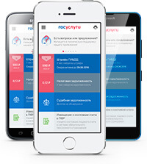

 |  | 



   |  | Официальный портал  государственных услуг
  Информационный центр  Мобильные приложения | 

 |  | Служба поддержки:  +7 (800) 100-70-10  +7 (495) 727-

